알람시계 5 불씩 (소리 엄청 커요)- 하나 팔렸어요
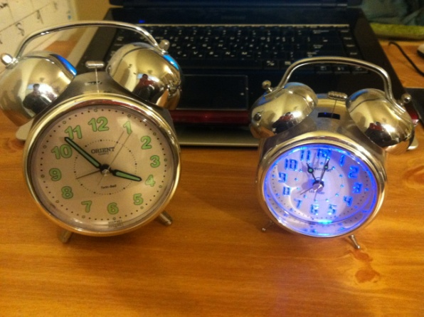
바인더 큰거 (텍스트북도 들어갈정두) - 4개 10불
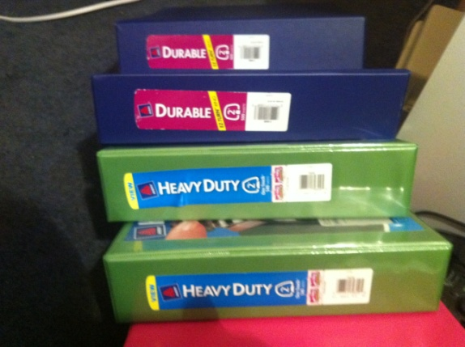
바인더 작은거 (거의 다 새것같아요)– 6개 10불 (팔림)
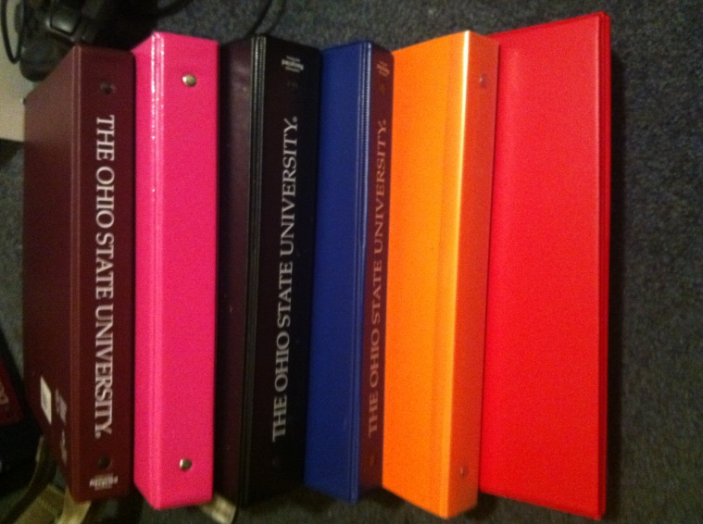

그릴(grill) 기 – 15불 (고기나 생선 같은거 먹을때 저는 사용했습니다)
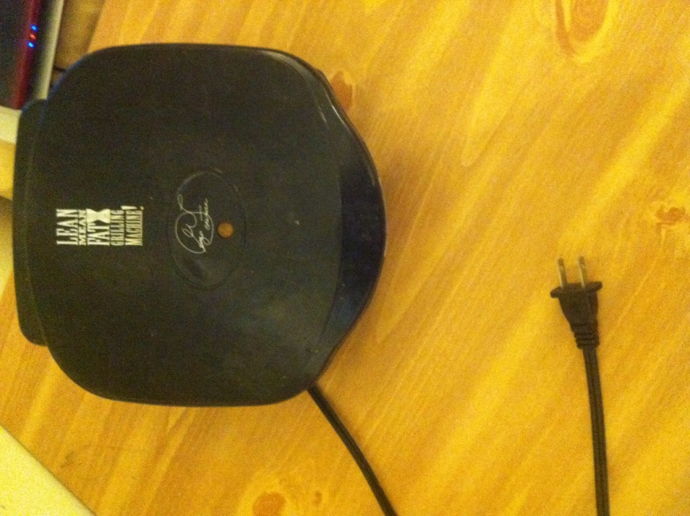
물끓이는 기계 – 5불
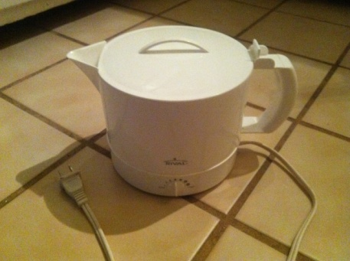
샤워걸이 – 3불
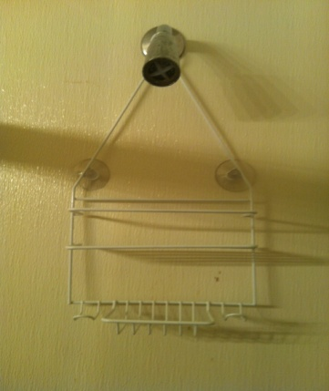

침낭 – 10불
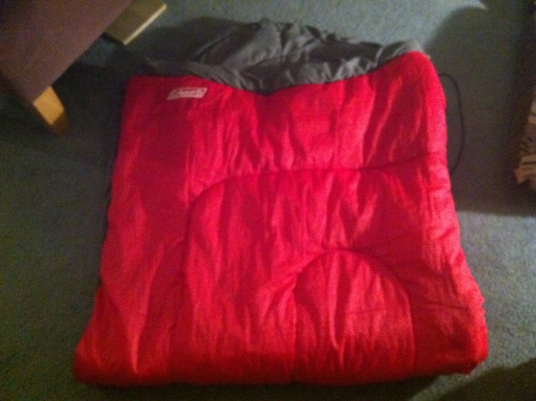
접시 (6개),bowl (5개), 컵(4개 ) – 개당 2불씩 or다합해서 25불
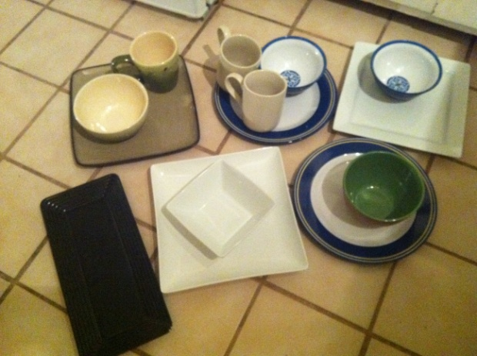

지퍼락 (음식 담을때 좋아요) – 한 13개정두 종류별루 있어요 총 15불
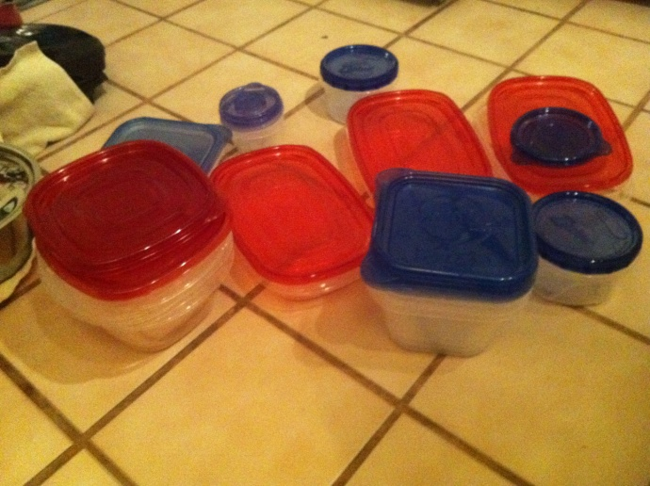
식기건조대 – 5불
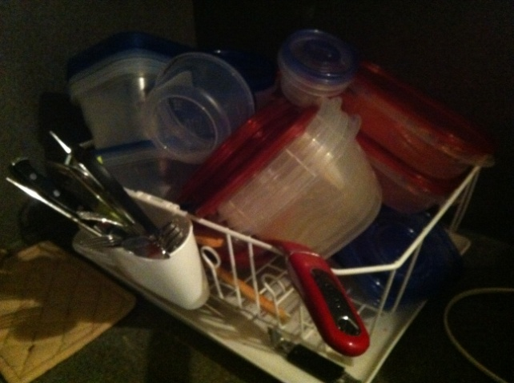
각종 채들 – 다 해서10불 (팔림)
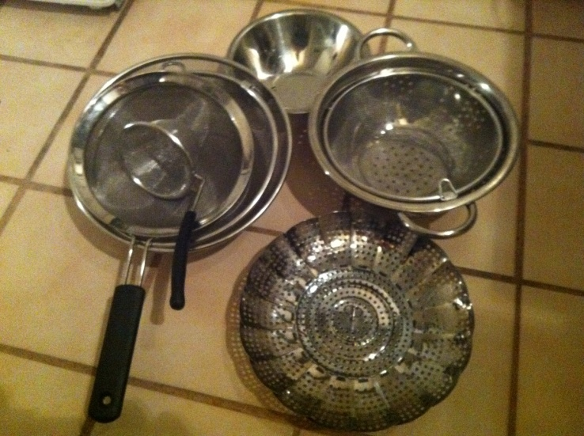
물떨어지는 기계 (집 데코하시는분에게 좋으실듯…) – 15불
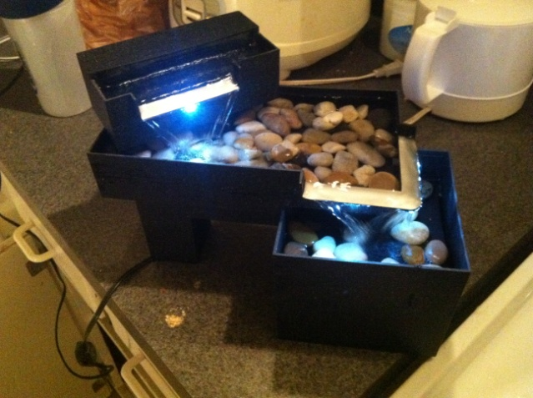
쿠쿠밥통 – 25불
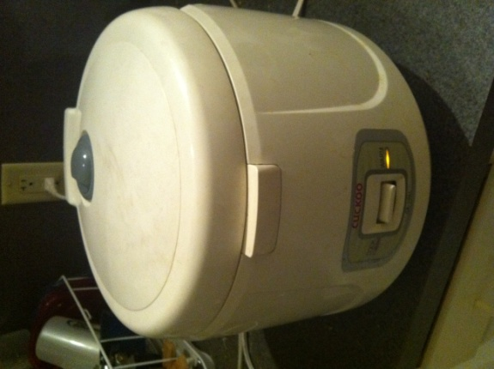
손 빨래판 – 5불
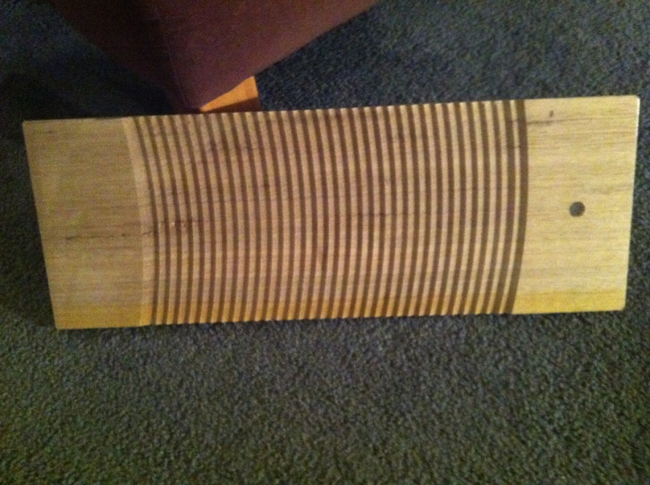

청소기 – 30불 (새거 필터까지 드려요) (팔림)
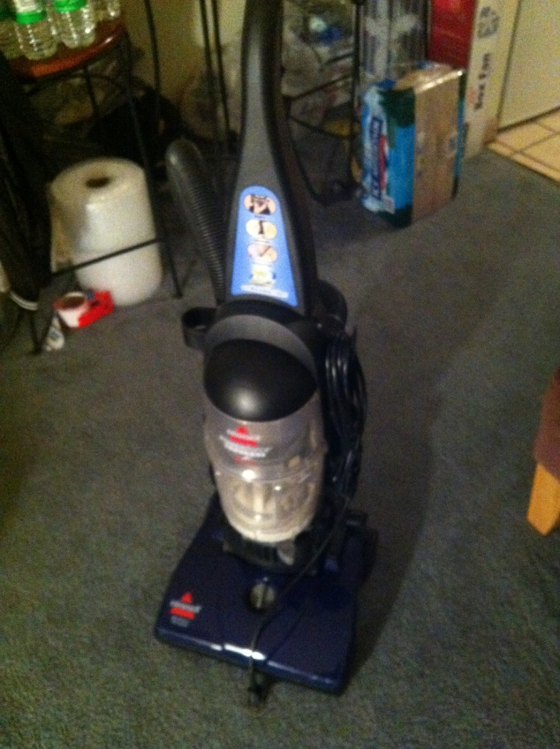
물비누 펌프 – 2불
